四川中衡检测技术有限公司
报告书信息网上公示内容填报表 ZLJL/43-01
报告书名称 | 成都鑫鹏金属制品有限公司定期检测
用人单位名称 | 成都鑫鹏金属制品有限公司 |  | 联系人 | 薛老师
用人单位地址 | 四川省成都市新都区新繁镇青石村五组
技术服务项目组成员 | 曾涛、吴家吉、连浩
现场调查人员 | 曾涛、  吴家吉、连浩 | 现场调查时间及照片 | 2023.06.07 | 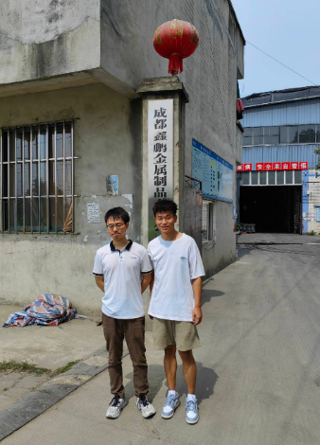
现场采样人员 | 曾涛、  吴家吉、连浩 | 现场采样时间及照片 | 2023.06.09 | 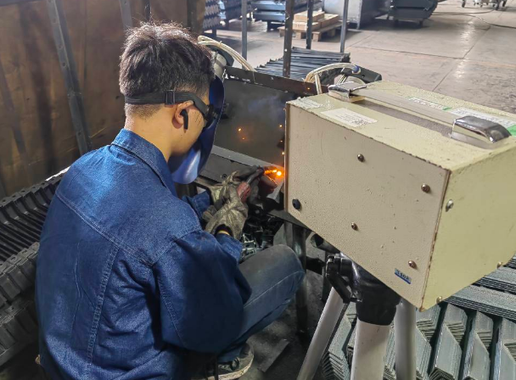
现场检测人员 | 曾涛、  吴家吉、连浩 | 现场检测时间及照片 | 2023.06.09
用人单位陪同人员 | 薛老师

